20231310ZL3

例3　(多选)(2021·湖南卷)如图，圆心为*O*的圆处于匀强电场中，电场方向与圆平面平行，*ab*和*cd*为该圆直径。将电荷量为*q*(*q*>0)的粒子从*a*点移动到*b*点，静电力做功为2*W*(*W*>0)；若将该粒子从*c*点移动到*d*点，静电力做功为*W*。下列说法正确的是(　　)

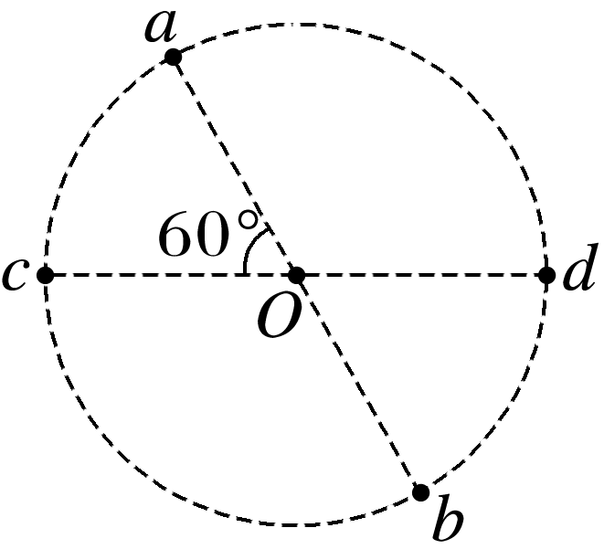

A．该匀强电场的电场强度方向与*ab*平行

B．将该粒子从*d*点移动到*b*点，静电力做功为0.5*W*

C．*a*点电势低于*c*点电势

D．若只受静电力，从*d*点射入圆形电场区域的所有带电粒子都做曲线运动